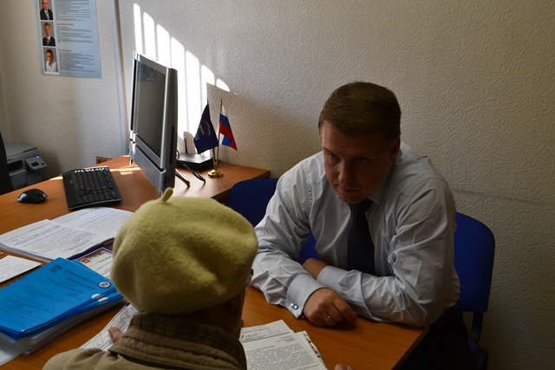
I Работа с избирателями
- Избирателей – 3812
- Организовано личных приемов – 16
- Принято избирателей их округа – 86
- Решено положительно – 24
- Разъяснено – 38
- Подготовлено запросов – 40
Привлечены деньги в округ в 2015г.
- 120,0 т.р. – ремонт подъезда дома № 22 по ул. Б. Хмельницкого
- 100,0 т.р. – на проведение ремонтных работ в филиале МБОУ СОШ № 70
- 35,0 т.р. – установка малых архитектурных форм и благоустройство дворов домов № 27, 29 по ул. 1 Спутника
- 10,0 т.р. – на работу с ветеранами в округе

За прошедший период:
- Проведено 3 обучающих семинара для актива многоквартирных домов округа (октябрь 2014, май 2015, июль 2015)
- На районный праздник 4.07.2015 в честь Всероссийского дня Семьи, Любви и Верности были отмечены 9 семей из округа
- С Новым 2015 годом депутат поздравил 30 ветеранов и 40 детей
- Проведено 4 чаепития с активом округа
- Проведен праздник округа «Наши добрые соседи»
- Депутат поздравлял жителей округа с юбилеями
- 2 семьи взяты депутатом на социальное патронирование
- Депутатом вручено 18 юбилейных медалей к 70-летию Победы.
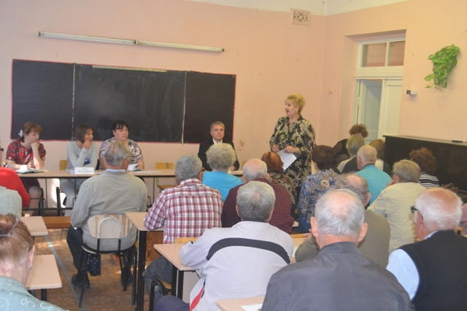
II Работа в округе
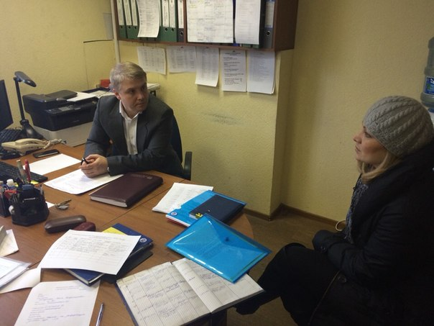
- В июле 2015г. в доме № 42 по ул. Б. Хмельницкого прошел ремонт системы водоснабжения. Решен вопрос по осушению подвала дома с МУП ПОВВ «Горводопровод»
- В доме № 30 по ул. Б. Хмельницкого депутатом проделана работа с ООО «Доверие» по вопросу ремонта системы теплоснабжения дома
- Выездные поздравления юбиляров в округе
- В доме № 38 по ул. Б. Хмельницкого проведены наружные работы по устранению аварии системы водоснабжения
- В доме № 4 по ул. Румянцева устранена протечка воды в подвале

Полезные телефоны
Организация | Телефон
Общественная приемная Ю.Ю. Панова  Помощники депутата:  Очкаляс Евгений  Черкас Арсений  Чиркова Виктория | 725-20-21
Специальная горячая линия по:
- тарифам на тепло и горячую воду | 232-08-40
- тарифам на водоснабжение и водоотведение | 260-84-77
- тарифам на электроэнергию | 232-08-51
- тарифам на газ | 232-08-54
-нормативам потребления коммунальных услуг | 232-08-28
Специальная горячая линия по предельным индексам роста платы за коммунальные услуги | 232-08-52
Областное министерство тарифного регулирования и энергетики | 232-08-52
Единый областной центр обращения граждан Фонда регионального оператора | 2401003
Надзорные органы
Прокуратура района | 735-44-10
Прокуратура города | 775-13-89
Прокуратура области | 239-20-20
Государственная жилищная инспекция  ул. Энгельса, 43 | 727-78-88
Уполномоченный по правам человека | 737-15-41
Права потребителей
Роспотребнадзор по Челябинской области  Отдел защиты прав потребителей | 263-78-89
ЧОО «Правовая защита потребителей» | 796-39-31  89630756311
Уполномоченный по правам человека в сфере ЖКХ по Челябинской области Вершинин Анатолий | 89080531972

*Отпечатано на личном принтере депутата Ю.Ю. Панова.
Тираж 150 экземпляров.
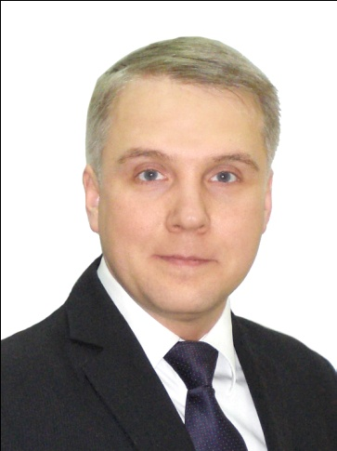
Мои уважаемые избиратели!
С прошедших 14 сентября 2014г. выборов в органы местного самоуправления прошел год. Он был насыщен важными событиями, которые мы переживали вместе.Считаю, что мне, как депутату, повезло. Ведь в нашем окргуе живут дружные, активные, неравнодушные люди, среди которых, в основном, нынешние и бывшие работники Металлургического комбината, 129 ветеранов войны, 924 ветерана труда. Личные контакты с избирателями, жилищным активом, постоянные встречи, приемы позволили мне узнать и выяснить основные проблемы, волнующие людей, подключиться к их решению. Конечно, далеко не все удалось решить, но уверен, что совместно нам многое под силу. Планирую, что в нашем округе будет создан окружной общественный совет, который поможет семьям, советам многоквартирных домов добиваться самого чистого двора, ухоженного подъезда, создания комфортных условий жизни.
Спасибо Вам за внимание и поддержку. Надеюсь на взаимное сотрудничество.
С уважением,
Ваш депутат Юрий Панов

Город Челябинск
Металлургический район
Избирательный округ № 5

Выборы депутатов Законодательного собрания Челябинской области
13 сентября 2015 года

Отчет
депутата Челябинской городской Думы
Юрия Панова
по работе в избирательном округе с сентября 2014 по сентябрь 2015 года

